НАЦІОНАЛЬНИЙ УНІВЕРСИТЕТ «ЛЬВІВСЬКА ПОЛІТЕХНІКА»
Кафедра «Комп’ютеризовані системи автоматики»

Курсова робота
Варіант 62

Дано: А=4,0 В; Т=40 мс; Т_{і}/Т=1/8; $∆F_{k}=280 Гц$
S(t) – функція ні парна, ні непарна
Запишемо сигнал S(t) в аналітичному вигляді:
$$S\left(t\right)=\left\{\begin{aligned}A*\sin\left(Aωt\right), 0≤t≤\frac{t_{i}}{2} \\ -A*\cos\left(Aωt\right), \frac{t_{i}}{2}≤t≤t_{i}\end{aligned}\right.$$

1. Визначення спектру періодичного сигналу:
$$ω=2πf=\frac{2π}{40*{10}^{-3}}=50π$$
Розклад функції S(t) в тригонометричний ряд Фур,є має наступний вигляд:
S(t)=
$$a_{0}=\frac{2}{T}\int_{0}^{\frac{t_{i}}{2}}{A*\sin\left(Aωt\right)dt-\frac{2}{T}\int_{\frac{t_{i}}{2}}^{t_{i}}{A*\cos\left(Aωt\right)dt= }}$$
$$=\frac{2}{40*{10}^{-3}}\int_{0}^{\frac{t_{i}}{2}}{4*\sin\left(628t\right)dt-}\frac{2}{40*{10}^{-3}}*\int_{0}^{\frac{t_{i}}{2}}{4*\sin\left(628t\right)dt= }=0.05*{10}^{3}*0.0064+0.05*{10}^{3}*0.0064=0.64 В$$
$$a_{k}=\frac{2}{T}\int_{0}^{t_{i}}{S(t)\cos{kw_{1}t }dt}=\frac{2}{T}\int_{0}^{\frac{t_{i}}{2}}{4*\sin\left(628t\right)\cos{kw_{1}t }dt+}$$
$$+\frac{2}{T}\int_{\frac{t_{i}}{2}}^{t_{i}}{(-4*\cos\left(628t\right)\cos{kw_{1}t) }dt}$$
$$b_{k}=\frac{2}{T}\int_{0}^{t_{i}}{S(t)\sin{kw_{1}t }dt}=\frac{2}{T}\int_{0}^{\frac{t_{i}}{2}}{4*\sin\left(628t\right)\sin{kw_{1}t }dt+}$$
$$+\frac{2}{T}\int_{\frac{t_{i}}{2}}^{t_{i}}{(-4*\cos\left(628t\right)\sin{kw_{1}t) }dt}$$
$$φ_{k}=arctg \frac{b_{k}}{a_{k}}$$
Кількість гармонік:
$$k=\frac{∆F_{k}}{F_{1}}=\frac{280}{25}=11$$
$$S_{k}=\sqrt{a_{k}^{2}+b_{k}^{2}}$$
$$k$$ | 1 | 2 | 3 | 4 | 5 | 6 | 7 | 8 | 9 | 10 | 11
$$a_{k}$$ | 0.56 | 0.362 | 0.116 | 0.09 | 0.196 | 0.186 | 0.099 | 0 | 0.051 | 0.026 | 0.0584
$$b_{k}$$ | 0.268 | 0.449 | 0.495 | 0.409 | 0.248 | 0.09 | 0.0003 | 0 | 0.068 | 0.065 | 0.1898
$$φ_{k}$$ | 0.446 | 0.89 | 1.34 | 1.35 | 0.902 | 0.451 | 0.0029 | 0 | 0.926 | 1.192 | 1.27
$$S_{k}$$ | 0.618 | 0.577 | 0.51 | 0.418 | 0.316 | 0.207 | 0.099 | 0 | 0.085 | 0.07 | 0.198

Середня потужність спектрального представлення сигналу:
$$P=A_{0}^{2}+\frac{1}{2}\left(A_{1}^{2}+A_{2}^{2}+A_{3}^{2}+A_{4}^{2}+A_{5}^{2}+A_{6}^{2}+A_{7}^{2}+A_{8}^{2}+A_{9}^{2}+A_{10}^{2}+A_{11}^{2}\right)=$$
$$=1+\frac{1}{2}\left({0.56}^{2}+{0.36}^{2}+{0.12}^{2}+{0.09}^{2}+{0.196}^{2}+{0.19}^{2}+{0.099}^{2}+{0.05}^{2}+{0.026}^{2}\right)=1.2766$$
$$S^{2}\left(t\right)=\frac{2}{T}\int_{0}^{t_{i}}{S^{2}(t)dt}=\frac{2}{T}\int_{0}^{\frac{t_{i}}{2}}{{(4*\sin\left(628t\right))}^{2}dt}+\frac{2}{T}\int_{\frac{t_{i}}{2}}^{t_{i}}{{(-4*\cos\left(628t\right))}^{2}dt}$$
$$=25*0.0199+25*0.02=0.4975+0.5=0.9975$$
$$∆=S^{2}\left(t\right)-P=\left|0.9975-1.2797\right|=0.2791$$
$$δ=\frac{0.2791}{0.9975}=0.2797=28\%$$

Графік сигналу:
k – вісь X
$S_{k}$ – вісь Y
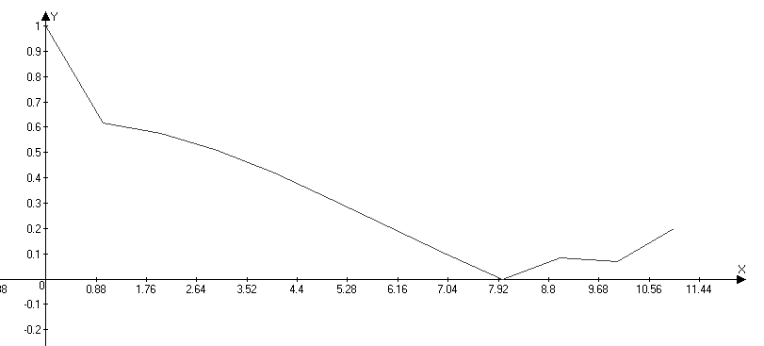

2. Визначення спектру неперіодичного сигналу:
$$\dot{S}\left(ω\right)=\int_{0}^{\frac{t_{i}}{2}}{S\left(t\right) e^{-jωt}dt}=\int_{0}^{t_{i}}{S\left(t\right)\cos{ωt}dt- }j\int_{0}^{t_{i}}{S\left(t\right)\sin{ωt}dt}=A\left(ω\right)-jB(ω)$$
$$A\left(ω\right)=\int_{0}^{\frac{t_{i}}{2}}{S\left(t\right)\cos{ωt}dt }+\int_{\frac{t_{i}}{2}}^{t_{i}}{S\left(t\right)\cos{ωt}dt }=$$
$$=\int_{0}^{\frac{t_{i}}{2}}{4*\sin\left(628t\right) \cos{ωt}dt }+\int_{\frac{t_{i}}{2}}^{t_{i}}{(-4*\cos\left(628t\right))\cos{ωt}dt }$$
$$B\left(ω\right)=\int_{0}^{\frac{t_{i}}{2}}{S\left(t\right)\sin{ωt}dt }+\int_{\frac{t_{i}}{2}}^{t_{i}}{S\left(t\right)\sin{ωt}dt }=$$
$$=\int_{0}^{\frac{t_{i}}{2}}{4*\sin\left(628t\right) \sin{ωt}dt }+\int_{\frac{t_{i}}{2}}^{t_{i}}{(-4*\cos\left(628t\right))\sin{ωt}dt }$$
$$\dot{S}\left(ω\right)=\sqrt{A^{2}\left(ω\right)+B^{2}(ω)}$$
k | 0 | 1 | 2 | 3 | 4 | 5 | 6 | 7 | 8 | 9 | 10 | 11
$$ω$$ | 0 | 157 | 314 | 471 | 628 | 785 | 942 | 1099 | 1256 | 1413 | 1570 | 1727
$$A(ω)$$ | 0 | 0.011 | 0.0072 | 0.0023 | 0.0018 | 0.0039 | 0.0009 | 0.0019 | 0.00001 | 0.001 | 0.0005 | 0.003
$$B(ω)$$ | 0 | 0.0053 | 0.0089 | 0.0098 | 0.0082 | 0.0046 | 0.0018 | 0 | 0.0001 | 0.0014 | 0.0029 | 0.003
$$S(ω)$$ | 0 | 0.0124 | 0.0012 | 0.01 | 0.0084 | 0.0061 | 0.0021 | 0.0019 | 0.0001 | 0.0017 | 0.0031 | 0.003

Графік сигналу:
$ω$ – вісь X
$S(ω)$ – вісь Y
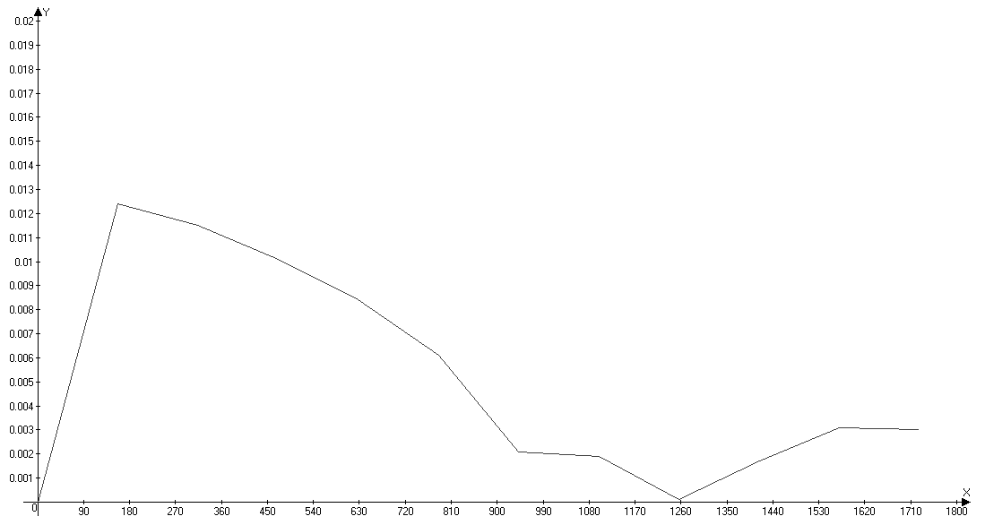

3. Визначення спектру амплітудно-модульованого сигналу
$f_{0}=1440+∆F_{am}*n$= 1440 + 560*7= 5360;
$∆F_{am}=2∆F_{k}=2*280=560$;
$$U\left(t\right)=U_{0}\left(1+m S\left(t\right)\right)\cos{ω_{0}t}$$
$$m=\frac{∆U}{U_{0}}=\frac{1.8}{2}=0.9;$$
$ω_{0}=2πf_{0}=2*3.14*5360=33660.8$ рад/с;
$∆U=TA_{0}=2*0.9=1.8 В$;
$$S\left(t\right)=0.5604\cos{ω_{1}t}+0.268\sin{ω_{1}t}+0.3622\cos{2ω_{1}t}+0.4496\sin{2ω_{1}t}+0.1164\cos{3ω_{1}t}+0.495\sin{3ω_{1}t}-0.0903\cos{4ω_{1}t}+0.409\sin{4ω_{1}t}-0.1957\cos{5ω_{1}t}+0.2476\sin{{5ω}_{1}t}-0.1864\cos{6ω_{1}t}+0.0904\sin{{6ω}_{1}t}-0.0998\cos{7ω_{1}t}-0.0003\sin{7ω_{1}t}+0.051\cos{{9ω}_{1}t}+0.068\sin{9ω_{1}t}+0.026\cos{10ω_{1}t}+0.0654\sin{10ω_{1}t}-0.0584\cos{{11ω}_{1}t}+0.1898\sin{11ω_{1}t}$$
S(t) підставляємо в формулу U(t) і отримаємо:
$U\left(t\right)=U_{0}\left(1+m(0.5604\cos{ω_{1}t}+0.268\sin{ω_{1}t}+0.3622\cos{2ω_{1}t}+0.4496\sin{2ω_{1}t}+0.1164\cos{3ω_{1}t}+0.495\sin{3ω_{1}t}-0.0903\cos{4ω_{1}t}+0.409\sin{4ω_{1}t}-0.1957\cos{5ω_{1}t}+0.2476\sin{{5ω}_{1}t}-0.1864\cos{6ω_{1}t}+0.0904\sin{{6ω}_{1}t}-0.0998\cos{7ω_{1}t}-0.0003\sin{7ω_{1}t}+0.051\cos{{9ω}_{1}t}+0.068\sin{9ω_{1}t}+0.026\cos{10ω_{1}t}+0.0654\sin{10ω_{1}t}-0.0584\cos{{11ω}_{1}t}+0.1898\sin{11ω_{1}t})\right)\cos{ω_{0}t}$ = $U_{0}\cos{ω_{0}t}+U_{0}m[0.5604\cos\left(ω_{0}-ω_{1}\right)t++0.5604\cos\left(ω_{0}+ω_{1}\right)t+0.268\sin\left(ω_{0}-ω_{1}\right)t+0.268\sin\left(ω_{0}+ω_{1}\right)t++0.3622\cos\left(ω_{0}-{2ω}_{1}\right)t+0.3622\cos\left(ω_{0}+{2ω}_{1}\right)t+0.4496\sin\left(ω_{0}-2ω_{1}\right)t++0.4496\sin\left(ω_{0}+{2ω}_{1}\right)t+0.1164\cos\left(ω_{0}-3ω_{1}\right)t++0.1164\cos\left(ω_{0}+{+3ω}_{1}\right)t+0.495\sin\left(ω_{0}-{3ω}_{1}\right)t+0.495\sin\left(ω_{0}+{3ω}_{1}\right)t-0.0903\cos\left(ω_{0}--4ω_{1}\right)t-0.0903\cos\left(ω_{0}+{4ω}_{1}\right)t+0.409\sin\left(ω_{0}-{4ω}_{1}\right)t+0.409\sin\left(ω_{0}+{+4ω}_{1}\right)t-0.1957\cos\left(ω_{0}-{5ω}_{1}\right)t-0.1957\cos\left(ω_{0}+{5ω}_{1}\right)t+0.2476\sin\left(ω_{0}-{-5ω}_{1}\right)t+0.2476\sin\left(ω_{0}+{5ω}_{1}\right)t-0.1864\cos\left(ω_{0}-6ω_{1}\right)t--0.1864\cos\left(ω_{0}+6ω_{1}\right)t+0.0904\sin\left(ω_{0}-{6ω}_{1}\right)t+0.0904\sin\left(ω_{0}+{6ω}_{1}\right)t--0.0998\cos\left(ω_{0}-7ω_{1}\right)t-0.0998\cos\left(ω_{0}+{7ω}_{1}\right)t-0.0003\sin\left(ω_{0}-7ω_{1}\right)t--0.0003\sin\left(ω_{0}+7ω_{1}\right)t+0.051\cos\left(ω_{0}-9ω_{1}\right)t+0.051\cos\left(ω_{0}+9ω_{1}\right)t++0.068 \sin\left(ω_{0}-{9ω}_{1}\right)t+0.068\sin\left(ω_{0}+9ω_{1}\right)t+0.026\cos\left(ω_{0}-10ω_{1}\right)t++0.026\cos\left(ω_{0}+10ω_{1}\right)t+0.0654\sin\left(ω_{0}-{10ω}_{1}\right)t+0.0654\sin\left(ω_{0}+{+10ω}_{1}\right)t-0.0584\cos\left(ω_{0}-{11ω}_{1}\right)t-0.0584\cos\left(ω_{0}+11ω_{1}\right)t+0.1898\sin\left(ω_{0}-{11ω}_{1}\right)t+0.1898\sin\left(ω_{0}+11ω_{1}\right)t]$
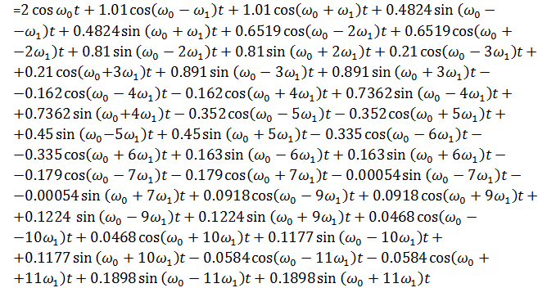
k | 1 | 2 | 3 | 4 | 5 | 6 | 7 | 8 | 9 | 10 | 11
$$A$$ | 1.01 | 0.652 | 0.21 | 0.162 | 0.352 | 0.335 | 0.179 | 0 | 0.0918 | 0.0468 | 0.0584
$$B$$ | 0.4824 | 0.81 | 0.891 | 0.736 | 0.45 | 0.163 | 0.00054 | 0 | 0.1224 | 0.1177 | 0.1898
$$S_{n}$$ | 1.12 | 1.039 | 0.9154 | 0.7536 | 0.57 | 0.37 | 0.179 | 0 | 0.153 | 0.127 | 0.1986

Графік сигналу:
$k$ – вісь X
$S_{n}$– вісь Y
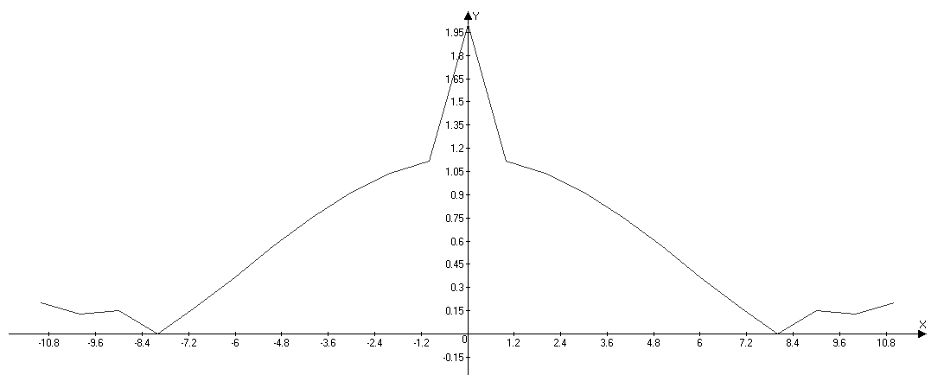

4. Дискретизація та квантування за рівнем неперервного сигналу
$δ_{t}=0.045$; $δ_{s}=0.025$;
- Крок дискретизації:
$η=\frac{3,75}{δ_{t}}$;
$$∆t=\frac{1}{η^{2}∆F_{k}}=\frac{1}{\frac{14.06}{2.025*{10}^{-3}}*280}=0.514*{10}^{-6}$$
- Кількість відліків сигналу на протязі одного періоду:
$$N_{t}=\frac{T}{∆t}=\frac{40*{10}^{-3}}{0.514*{10}^{-6}}=7.78*{10}^{3}$$
- Крок квантування:
$h=\frac{A}{N_{s}}=\frac{4.0}{4001}=0.99*{10}^{-3}=1 мВ$;
$N_{s}$- кількість рівнів квантування;
$$N_{s}=\frac{100}{δ_{s}}+1=\frac{100}{0,025}+1=4001;$$
- Кількість двійкових розрядів:
$$n=\log_{2}{N_{s}=\log_{2}{4001}=12;}$$
- Кількість інформації:
$I=\log_{2}{N_{s}=\log_{2}{4001}=11.97}$;
- Ентропія кодованого сигналу:
$$H=\frac{I}{n}=\frac{11.97}{12}=0.0997;$$
- Пропускна здатність каналу зв’язку.
$$С_{k}=∆F_{k}\log_{2}\left(1+\frac{P_{i}}{P_{з}}\right)=280*\log_{2}\left(1+100\right)=561\frac{біт}{сек};$$
- Об’єм каналу зв’язку:

